Задания

теоретического тура по технологии

9 класс

Кулинария
1. Назовите не менее четырех видов овощей, которые фаршируют:
Ответ: ……………………………………………………………………………….
Ответ: фаршируют следующие овощи: перец, кабачки, баклажаны, помидоры, капусту, картофель.

2. Вставьте пропущенное слово:
Картофельное пюре нельзя разбавлять …………………. молоком, иначе оно приобретет серый цвет.
Варианты ответа: а) холодным; б) горячим, в) пастеризованным, стерилизованным, кипяченым.
Ответ: б) холодным.

3. Обозначьте цифрами от 1 до 6 правильную последовательность механической обработки картофеля:
1 -  - мойка
2 -  - очистка
3 -  - сортировка и калибровка
4 -  - промывание
5 -  - доочистка
6 -  - нарезка
Ответ: 3, 1, 2, 4, 5, 6.

4. Перечислите не менее восьми известных вам корнеплодов:
Ответ: ………………………………………………………………………………..
………………………………………………………………………………………...
Ответ. Корнеплоды: редька, редис, хрен, свекла, морковь, пастернак, сельдерей, петрушка, брюква, репа.

5. Отметьте знаком + все правильные ответы:
Чтобы не выбрасывать засохший хлеб из него можно приготовить
1 -  - сухарики
2 -  - пудинг
3 -  - вафли
4 -  - панировку
5 -  - хлебную муку
Ответ:1,2,4.

Материаловедение

6. Ткань обладает способностью изменять свои линейные размеры при стирке и влажно-тепловой обработке. Как называют это свойство?
Ответ: ………………………………………………………..
Ответ: Усадка

7. Процесс образования на поверхности текстильных изделий комочков скатывающихся волокон, возникающих на участках, испытывающих интенсивное трение, и портящих внешний вид изделия называется ……………………………….
Ответ: пиллинг.

8. Плод, какого растения послужил прообразом создания текстильной застежки?
Ответ: ………………………………………………….
Ответ: репейник.

Машиноведение
9. Отметьте знаком + все правильные ответы:
Установка на машину большой бобины с нитками приводит к
1 -  - увеличению натяжения верхней нити
2 -  - уменьшению натяжения верхней нити
3 -  - неравномерности строчки
4 -  - обрыву верхней нити
5 -  - наматыванию верхней нити на катушкодержатель
Ответ: 3, 4, 5.

10. Отметьте знаком + все правильные ответы:
Для очистки зубчатой рейки от грязи и начеса можно использовать
1 -  - мягкую кисточку
2 -  - пинцет
3 -  - отвертку с тонким лезвием
4 -  - ножницы
5 -  - жесткую волосяную щетку
Ответ: 3, 5

11. Отметьте знаком + правильный ответ:
Если перед входом в регулятор натяжения на нитке образуются завитки, нитка рвется в регуляторе натяжения, то нужно
1 -  - заменить катушку с ниткой
2 -  - увеличить натяжение верхней нити
3 -  - уменьшить натяжение верхней нити
4 -  - проверить правильность заправки верхней нити
5 -  - проверить правильность сборки регулятора натяжения верхней нити
Ответ: 1

12. Установите соответствие между названием механизма преобразования движения и его кинематической схемой
1 | Кулисный | А
2 | Кулачковый | Б | 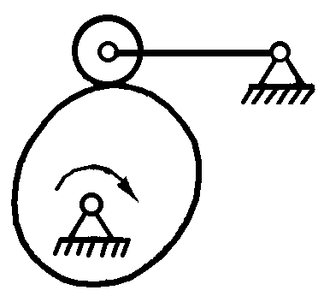
3 | Храповой | В | 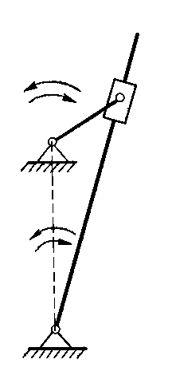
4 | Кривошипно-ползунный | Г | 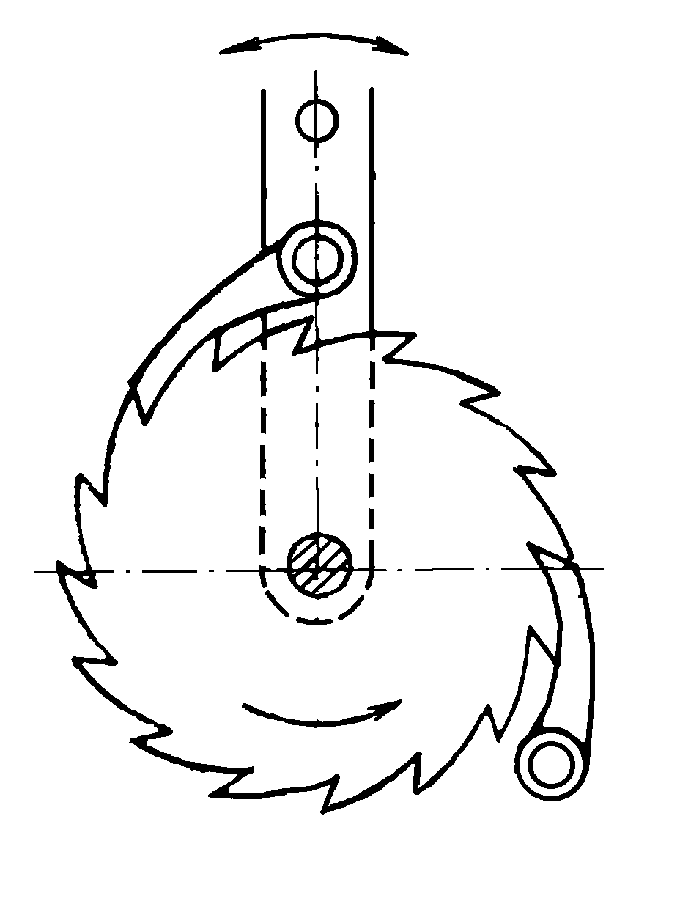
Ответ: 1 - …., 2 - …., 3 - …., 4 - ……
Ответ: 1 - В, 2 - Б, 3 - Г, 4 - А

Конструирование-моделирование

13. Посмотрите на рисунок и ответьте, куда в данном случае осуществляется перевод нагрудной вытачки и какими мерками проверяют положение центра вытачки?
Ответ: …………………………………………………………………………………..
…………………………………………………………………………………………..

Ответ: На рисунке показано перемещение вытачки в боковой шов. Положение центра вытачки проверяют мерками Вг и Цгр.

14. Как называется деталь изделия, предназначенная для обработки борта и выкроенная по его форме?
Ответ: …………………………………………………….
Ответ: подборт
15. Представьте, что вы конструктор-модельер. Вам надо создать изделие четких, строгих форм. Какими конструктивными элементами вы воспользуетесь, чтобы получить нужный эффект?
Ответ: ……………………………………………………………………………….
……………………………………………………………………………………….
……………………………………………………………………………………….
Ответ: Для создания четких, строгих форм изделий прибегают к использованию жестких декоративно-конструктивных швов, вытачек, рельефов, линий кокеток, заутюженных складок и т д.

16. В дизайне костюма особое значение играют мелочи, дополнения. Мы называем их словом французского происхождения, которое обозначает мелкую деталь, дополнение к какому-нибудь предмету. Назовите это слово и приведите не менее 5-и примеров таких деталей, дополнений, с помощью которых можно придать костюму особый вид, создать индивидуальный образ.
Подсказка: словарь С.И. Ожегова определяет это слово как мелкий предмет, частность, подробность, сопровождающая что-то главное.
Ответ: ……………………………………………………………………………….
……………………………………………………………………………………….
……………………………………………………………………………………….
Ответ: аксессуар. Примеры аксессуаров: шарфы, бусы, ожерелья, косынки, ремни, часы, сумки, воротник, манжеты, отделки и т.п.

17. Напишите формулу для расчета и рассчитайте сумму растворов вытачек для поясного изделия при следующих значениях мерок:
Ст = 31,6 см, Сб = 44,7 см, Дтс = 38,2 см, Ди = 60 см, Пб = 2,0 см, Пт = 1,0 см.
Ответ: Σ =………………………………………………………………………
Σ = …………………….. = …………………….. = ………… см
Ответ: Σ = (Сб +Пб) – (Ст +Пт) = (44,7+2,0)-(38,2+1,0)= 46,7-39,2 = 7,5 см

18. Расшифруйте данные обозначения:
Поп - ……………………………………………………………………
Впк - ……………………………………………………………………
Др - ……………………………………………………………………
Сш - ……………………………………………………………………
Ответ:
а) прибавка на свободное облегание к обхвату плеча
б) высота плеча косая
в) длина рукава
г) полуобхват шеи

19. По описанию дайте название плечевого изделия:
Женская одежда, состоящая из лифа и юбки, объединённых в одно целое. Она может быть отрезной по линии талии и неотрезной; с воротником, с рукавами и без них; с застёжкой и без застежки; различной длины и видами отделки: ………………………………………………………………...
Ответ: платье

20. По описанию дайте название плечевого изделия:
Одежда, иногда удлиненная почти до пят; с застёжкой от верха до низа; с рукавами и воротником и без них; с поясом и без него; чаще для ношения дома: ………………………………………………………….
Ответ: халат.

21. Костюм народа какой страны представлен на рисунке?
Ответ: Древний Египет

Технология
22. Термофиксация или дублирование - это ……………………………………..
………………………………………………………………………………………….
………………………………………………………………………………………….
Ответ: Термофиксация или дублирование – это соединение клеевых прокладочных материалов (дублирин, флизелин, прокламин, клеевая паутинка) с деталями с помощью пресса или утюга.

23. Определите по рисунку:  а) вид шва  б) название шва  в) для каких технологических операций его применяют | 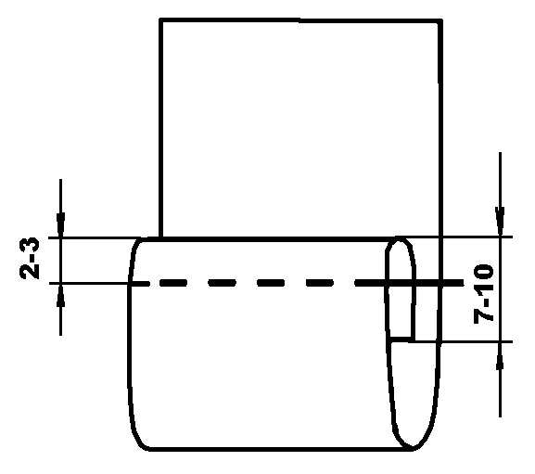

Ответ: ……………………………………………………………………………………
…………………………………………………………………………………………….
…………………………………………………………………………………………….
Ответ: а) краевой шов, б) шов вподгибку с закрытым срезом,
в) при обработке низа изделий, рукавов, краев, воланов и т.п.

24. Приведите название заштрихованной детали. Какого размера она выполняется?
Ширина детали:  а) 7 ÷ 12 мм  б) 30 ÷ 50 мм  в) 100 ÷150 мм  Ответ: ………………………………………..  ………………………………………………… | 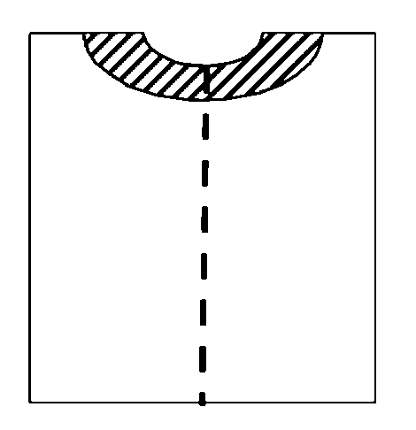
Ответ: подкройная обтачка, ширина 30-50 мм

25. Какие факторы необходимо учитывать при раскладке выкройки на ткани?
1.____________________________________________________________________
2.___________________________________________________________________
3.__________________________________________________________________
4.___________________________________________________________________
5.___________________________________________________________________
6.___________________________________________________________________
Ответ:
1. направление долевой нити в каждой детали;
2. лицевую и изнаночную стороны материала;
3. последовательность раскладки: сначала крупные детали, затем мелкие;
4. направление ворса;
5. рисунок на ткани.
6. раскладку детали производить с учётом экономии ткани;

Рукоделие
26. Отметьте знаком + все правильные ответы:
Паспарту- это
1 -  - подрамник под вышивку
2 -  - картонная рамка с вырезом в середине для фотографии или рисунка
3 -  - лист плотной бумаги иногда с орнаментальной рамкой, на который
наклеивается фотография или рисунок
4 -  - деревянная рамка для картины
Ответ: 2, 3

27. Отметьте знаком + правильный ответ:
Рисунок или украшение, изготовленное из нашитых или наклеенных на основу лоскутов ткани, называется
1 -  - вышивка
2 -  - аппликация
3 -  - мозаика
4 -  - витраж
Ответ: 2

Экономика
28. Отметьте знаком + правильный ответ:
Если доходы превышают расходы, то бюджет считается:
1 -  - избыточным
2 -  - сбалансированным
3 -  - совокупным
4 -  - дефицитным
Ответ: 1

Электротехника
29. Отметьте знаком + все правильные ответы:
Электрические лампы в электрической цепи могут соединяться
1 -  - последовательно
2 -  - параллельно
3 -  - перпендикулярно
4 -  - смешанно
Ответ: 1, 2, 4

30. Отметьте знаком + правильный ответ:
Участок электрической цепи состоит из трех ламп, соединенных параллельно. Одну лампу выключают. Сколько ламп будет гореть при наличии напряжения в цепи?
1 -  - одна.
2 -  - две.
3 -  - ни одной.
Ответ: 2

31. Отметьте знаком + правильный ответ:
Участок электрической цепи состоит из четырех ламп, соединенных последовательно. При включении напряжения одна лампа перегорела. Сколько ламп останется гореть?
1 -  - три
2 -  - две
3 -  - одна
4 -  - ни одной
Ответ: 4

32. Установите соответствие между названиями элементов электрической цепи и их условными обозначениями:

1 .Электрическая лампа | А | 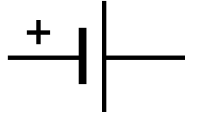
2. Электрический двигатель | Б | 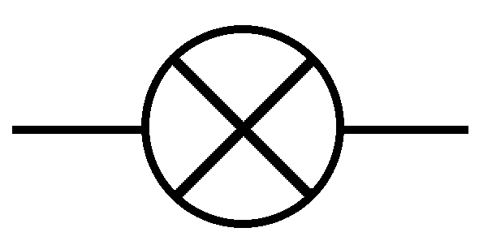
3. Гальванический элемент | В | 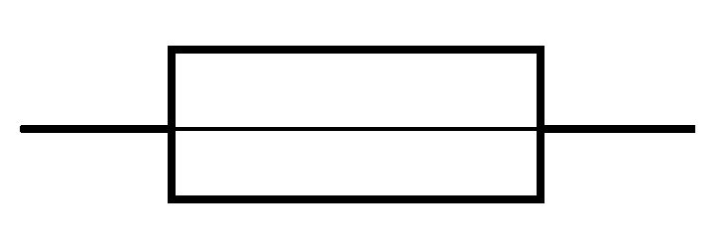
4. Предохранитель | Г | 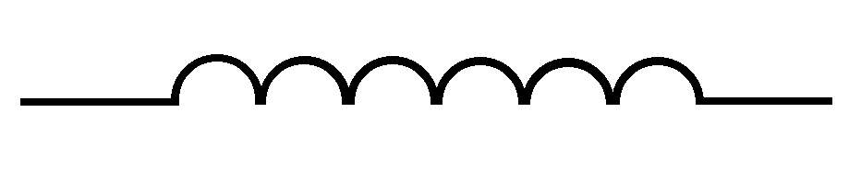
5. Катушка индуктивности | Д | 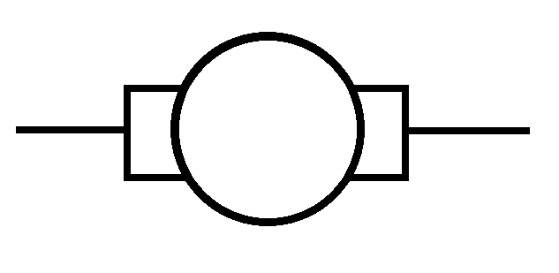
Ответ: 1-Б, 2-Д, 3-А, 4-В, 5-Г.

33. Участок электрической цепи состоит из трех ламп мощностью 40 Вт, 60 Вт и 100 Вт, соединенных параллельно. Какая из этих ламп будет гореть ярче всех?
Ответ: ярче всех будет гореть лампа мощностью ………. Вт.
Ответ: ярче всех будет гореть лампа мощностью 100 Вт.

34. Отметьте знаком + правильный ответ:
В карманном фонаре используется электрическая лампочка, рассчитанная на напряжение 3,5 В и три гальванических элемента, соединенных
1 -  - параллельно.
2 -  - последовательно.
3 -  - смешано.
Ответ:2.

35. Назовите возможные пути получения образования по выбранной профессии в вашем регионе.
Ответ: ………………………………………………………………………………..
……………………………………………………………………………………………
…………………………………………………………………………………………….

Задания

теоретического тура 2008 года

11 класс

Кулинария
1. На Новый год семья из 5 человек решила приготовить салат мясной и мясо по-французски. Сколько картофеля нужно купить, если на 1 порцию салата нужно 50 г очищенного картофеля, а к мясу по-французски 150 г. Известно, что отходы при обработке сырого картофеля составляют 30%.
Решение задачи:
На 5 человек нужно очищенного картофеля: ……………………………………..г. Это ………………… от закупленного картофеля.
Следовательно, для приготовления ………….г очищенного картофеля необходимо иметь ……………………………………………….. г неочищенного картофеля.
Ответ: Нужно купить: примерно …………… кг картофеля.

Решение задачи:
На 5 человек нужно очищенного картофеля: (50 + 150) х 5 = 1000 г.
Это 100% - 30% = 70% от закупленного картофеля.
Следовательно, для приготовления 1000 г очищенного картофеля необходимо иметь 1000/0,7 = 1430 г неочищенного картофеля.
Ответ: Нужно купить: примерно 1,5 кг картофеля.

2. Этот «синенький» овощ семейства пасленовых считается родственником помидоров. Родина его - Юго-Восточная Азия, где плоды этого теплолюбивого, влаголюбивого растения встречается в диком виде. В нем содержится много воды, пектиновых веществ, небольшое количество витаминов С, РР и группы В. Он способен снижать уровень холестерина в крови. Хорошо сохраняется круглый год в виде домашних заготовок.
Что это за овощ? Какие блюда из него можно приготовить? (назовите хотя бы три).
Ответ: …………………………………………………………………………………….
…………………………………………………………………………………………….

Ответ: баклажан. Блюда: икра баклажанная, баклажаны тушеные, запеченные, фаршированные, жареные.

3. Назовите пряность, которой можно увенчать победителя соревнований
Ответ: ……………………………………………….
Ответ: лавр.

4. Установите соответствие:
В каких овощах содержится наибольшее количество указанных веществ?
1. Свекла а. Крахмал,
2. Капуста б. Каротин
3. Картофель в. Сахар
4. Морковь г. Витамин С
Ответ: 1-в; 2-г; 3-а; 4-б.
5. Отметьте знаком + все правильные ответы:
Наибольший уровень канцерогенов может содержаться в следующих видах продуктов:
1 -  - картофель фри
2 -  - чипсы
3 -  - тосты
4 -  - пирожные
5 -  - хлеб
Ответ: 1, 2

Материаловедение
6. Назовите три вида натуральных волокон и приведите примеры волокон каждого из этих трех видов.
Ответ: …………………………………………………………………………………
………………………………………………………………………………………….
Ответ: Животные волокна (шерсть, шелк); растительные волокна (лен хлопок); минеральные волокна (асбест)

7. Что такое износостойкость текстильного материала?
Ответ: …………………………………………………………………………………..
………………………………………………………………………………………….
………………………………………………………………………………………….
Ответ: Износостойкость – это способность материала противостоять ряду разрушающих факторов: многократного растяжения, изгиба, сжатия, трения стирки, химической чистки, солнечного света, температуры и др.

8. Что послужило прообразом для создания застежки «молния»?
Ответ: ………………………………………………….
Ответ: перо птицы

9. Определите соответствие наименования волокна и его длины:
1. Лен а) 2-5 см
2. Хлопок б) 20-45 см
3. Шелк в) 40-120 см
4. Шерсть г) 6000-9000 см
Ответ: 1-в, 2-а, 3-г, 4 – б

Машиноведение

10. Отметьте знаком + все правильные ответы:
При подготовке швейной машины к вышиванию необходимо
1 -  - снять прижимную лапку
2 -  - поставить в нулевое положение регулятор длины стежка
3 -  - поставить в нулевое положение регулятор ширины зигзага
4 -  - снять игольную пластину
5 -  - отключить или снять зубчатую рейку
Ответ: 1, 2, 3, 5

11. Отметьте знаком + все правильные ответы:
Шпулька туго вращается в шпульном колпачке, если
1 -  - на шпульке намотана слишком толстая нитка
2 -  - намотанные на шпульку нитки выступают за края шпульки
3 -  - слишком сильно затянут регулировочный винт на шпульном колпачке
4 -  - в шпульный колпачок набилась грязь
5 -  - шпулька имеет большую высоту, чем требуется
Ответ: 2, 4, 5

12. Подпишите под рисунками кинематических схем их названия
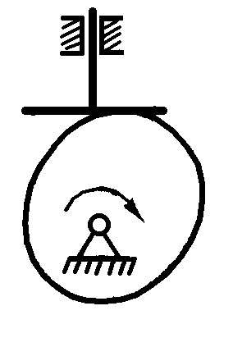
1. …………… | 2. …………… | 3. ……………..….. | 4. …………… | 5. …………..
Ответ: кулачковый, храповой, кривошипно-ползунный, кулисный, кулачковый

Конструирование-моделирование

13. Посмотрите на рисунки и назовите изображенные на них силуэты одежды
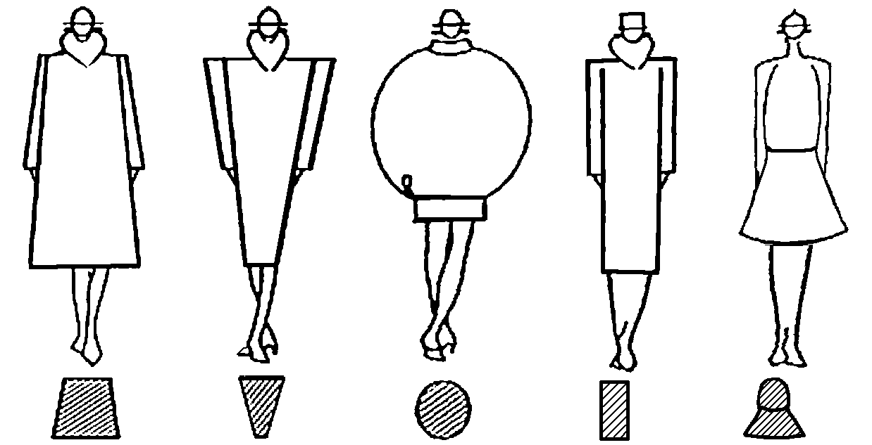
А Б В Г Д

Ответ: А ……………..………….., Б ……………………………, В ………………….
Г ………………………………., Д …………………………..
Ответ: А- трапециевидный, Б- трапециевидный, В- шаровой , Г- прямой,
Д- приталенный

14. Представьте, что вы конструктор-модельер. Вам надо создать очень женственную, мягкую по форме блузку. Какими конструктивными элементами вы подчеркнете «мягкость» формы?
Ответ: ……………………………………………………………………………….
……………………………………………………………………………………….
Ответ: Для получения мягких форм следует прибегнуть к введению мягких складочек, сборок, драпировок, буфов и других подобных элементов.

15. Отметьте знаком + все правильные ответы:
Рукава по конструкции могут быть
1 -  - втачные
2 -  - настрочные
3 -  - реглан
4 -  - притачные
5 -  - цельнокроенные с полочкой и спинкой
Ответ: 1, 3, 5

16. Отметьте знаком + все правильные ответы:
Петли как вид застежки подразделяются на:
1 -  - навесные
2 -  - прорезные
3 -  - накладные
4 -  - потайные
5 -  - простые
6 -  - фигурные
Ответ: 1 ,2.

17. Назовите три основных причины применения прибавок на свободное облегание одежды?
1) ……………………………………………………………….………………………
……………………………………………………………….………………………
2) ………………………………………………………………………………….……
……………………………………………………………….………………………
3) ……………………………………………………….………………………………
……………………………………………………………….………………………
Ответ:
а) для обеспечения свободы движения человека
б) для создания воздушной прослойки, регулирующей; необходимый теплообмен
в) для удовлетворения декоративно-конструктивных требований (в соответствии с эскизом модели)

18. По описанию дайте название плечевого изделия:
Женская или мужская одежда, покрывающая верную часть туловища. Она может быть с рукавами и без них; с застёжкой и без неё: с воротником и без него: …………………………………………………………………………….
Ответ: блуза, сорочка, рубашка.

19. По описанию дайте название плечевого изделия:
Одежда, покрывающая верную часть туловища, без рукавов, с проймами различной длины, с застёжкой и без: …………………………………………….
Ответ: жилет.

20. Назовите четыре основных конструктивных стиля в одежде. Ответ проиллюстрируйте.

1 ………………………………… | 2 ………………………………..
3 ………………………………… | 4 ………………………………….
Ответ: классический, романтический (фантазийный), спортивный и фольклорный

21. Напишите формулы для расчета и рассчитайте растворы вытачек для поясного изделия при следующих значениях мерок:
Ст = 31,6 см, Сб = 44,9 см, Дтс = 38,1 см, Ди = 60 см, Пб = 2,0 см, Пт = 1,0 см.
Сумма растворов вытачек Σ = ………………………………………………………..
Σ = …………………….. = …………………….. = ………… см
Боковая вытачка = …………………… = …………………………. = ………… см
Вытачка на заднем полотнище = ……………… = …………………. = ………… см
Вытачка на переднем полотнище = ……………… = …………………. = ………… см
Ответ:
Формула для расчета суммы растворов вытачек Σ = (Сб +Пб) – (Ст +Пт)
Расчет: Σ = (44,9 + 2,0) - (38,1 + 1,0) = 46,9 - 39,1 = 7,8 см
Боковая вытачка = Σ : 2 = 7,8 : 2 = 3,9 см
Вытачка на заднем полотнище = Σ : 3 = 7,8 : 3 = 2,6 см
Вытачка на переднем полотнище = Σ : 6 = 7,8 : 6 = 1,3 см

22. Костюм народа какой страны представлен на рисунке?
Ответ: Индия

Технология
23. Допишите предложение
Какая технологическая операция обеспечивает высокую устойчивость формы деталей одежды?
Ответ: …….………………………………………………………………………………
Ответ: дублирование клеевыми прокладочными материалами

24. Назовите не менее трех видов прокладочных материалов
Ответ: …………………………………………………………………………
Ответ: флизелин, дублирин, прокламен, клеевая паутинка.

25. При изготовлении одежды для обработки срезов широко используются следующие технологические операции: ………………………………………………………………………………………
……………………………………………………………………………………….
Ответ: обметывание, застрачивание, окантовывание, оплавление, проклеивание

26. Обозначьте цифрами от 1 до 7 правильную последовательность обработки рукавов и соединение их с проймами
 - проложить две строчки вдоль среза оката рукава (ширина шва 12 и 16 мм)
 - обметать и приутюжить шов втачивания
 - стянуть проложенные строчки, образовав посадку рукава, посадку сутюжить
 - сметать, стачать и обметать швы рукава по локтевому и переднему срезам
 - вколоть, вметать и втачать рукава в проймы (ширина шва 15 мм)
 - совместить контрольные точки на рукаве и пройме
 - обработать нижний срез рукава швом вподгибку с закрытым срезом (ширина шва 15 мм)
Ответ:2,6,3,1,5,4,7

Рукоделие

27. Отметьте знаком + правильный ответ:
Последовательное повторение отдельных изобразительных элементов или целой группы узоров называется
1 -  - орнамент
2 -  - раппорт
3 -  - ритм
4 -  - композиция
Ответ: 1

28. Установите соответствие
1. Композиция  2. Орнамент  3. Ритм  4. Раппорт | А. Повторяющаяся часть рисунка, узора на ткани, вышивке и т.п.  Б. Чередование элементов, происходящее с определенной последовательностью, частотой  В. Строение, соотношение и взаимное расположение частей  Г. Узор из последовательного повторения геометрических, растительных или животных элементов
Ответ: 1 – В, 2 – Г, 3 – Б, 4 – А

Экономика
29. Отметьте знаком + правильный ответ:
Если доходы превышают расходы, то бюджет считается:
1 -  - избыточным
2 -  - сбалансированным
3 -  - совокупным
4 -  - дефицитным
Ответ: 1

Электротехника
30. Отметьте знаком + все правильные ответы:
Люминесцентные лампы превосходят лампы накаливания по
1 -  - экономичности
2 -  - сроку службы
3 -  - стоимости производства
4 -  - удобству замены
5 -  - способности сохранять низкую температуру поверхности
6 -  - величине светового потока при одинаковой мощности
Ответ: 1,2,5,6

31. Установите соответствие между названием перечисленных электроизмерительных приборов и измеряемыми параметрами
1. Вольтметр. А. Мощность
2. Амперметр. Б. Сопротивление.
3. Электрический счетчик. В. Напряжение
4. Омметр. Г. Электрическая энергия.
5. Ваттметр Д. Сила тока
Ответ: 1 - …., 2 - …., 3 - …., 4 - …., 5 - …..
Ответ: 1-В, 2-Д, 3-Г, 4-Б, 5-А.

32. Отметьте знаком + общие по назначению детали электромагнитного реле и электромагнитного гальванометра:
1 -  - катушка индуктивности.
2 -  - пружина.
3 -  - электрические контакты.
4 -  - стальной сердечник.
5 -  - стрелка.
Ответ: 1,2.

33. Вставьте нужные слова из предлагаемого списка:
В амперметре используется ………………………………………………………… , а в вольтметре ………………………………………………………………………….
Предохранитель, добавочное сопротивление, конденсатор, шунт.
Ответ: В амперметре используется шунт, а в вольтметре добавочное сопротивление.

34. Отметьте знаком + правильный ответ:
Полупроводниковый диод обладает проводимостью
1 -  - плохой
2 -  - односторонней
3 -  - хорошей
4 -  - сверхпроводимостью
Ответ: 2.

35. Участок электрической цепи состоит из трех ламп мощностью 40 Вт, 60 Вт и 100 Вт, соединенных последовательно. Какая из этих ламп будет гореть ярче всех? Ответ: ярче всех будет гореть лампа мощностью ………. Вт.
Ответ: ярче всех будет гореть лампа мощностью 40 Вт.

Задания
практического тура по технологии

9 класс
«Обработка разреза и линии низа изделия»
Описание работы | Рисунок
1. Сметать детали швом шириной 25 мм до намеченной линии. Стачать, выполняя закрепки в начале и конце строчки. Припуски на шов разутюжить  (строчка 1). | 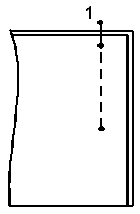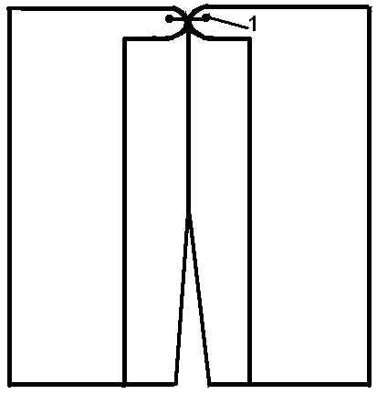
2. Срезы припуска на шов подогнуть на изнаночную сторону на 5÷7 мм, заутюжить и проложить машинную строчку на расстоянии 2÷3 мм от сгиба (строчка 2). | 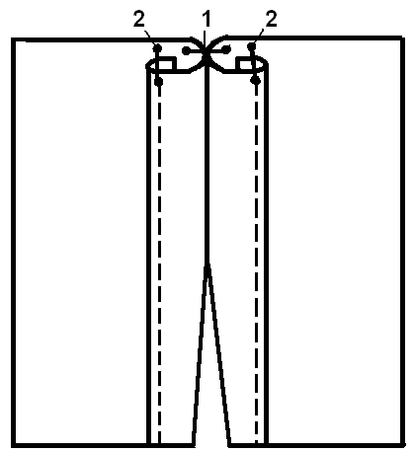
3. Нижний срез изделия подогнуть на изнаночную сторону на 5÷7мм, заутюжить и заметать прямыми стежками. | 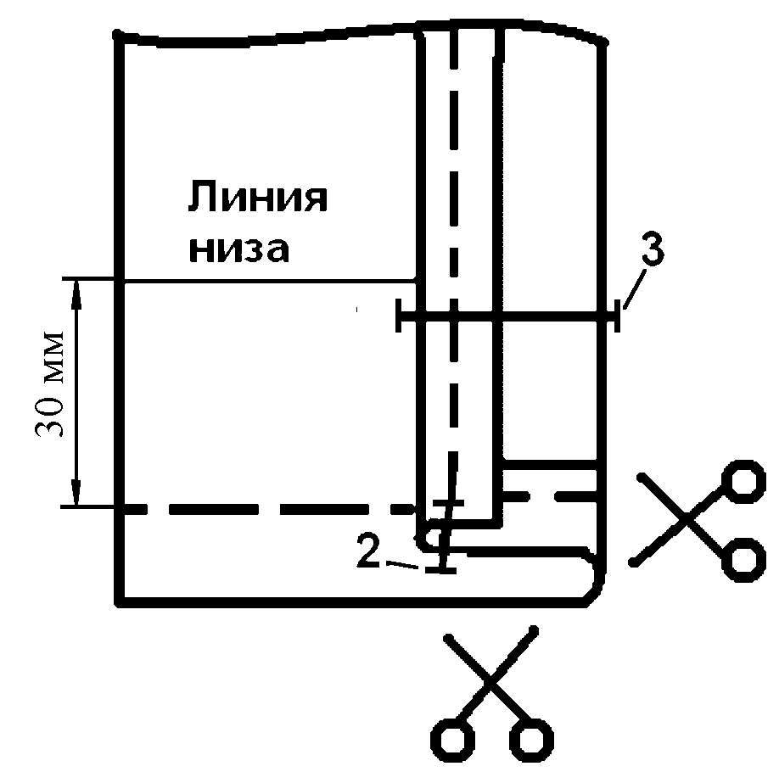
4. Обтачать нижние углы разреза (строчка 3). Строчка обтачивания проходит параллельно линии подгибки низа и ниже неё на 2 мм. Излишки припусков в углах обтачивания разреза высечь, вывернуть, выправить швы и приутюжить.
5. В конце разреза выполнить машинную закрепку длиной 20 мм (строчка 4) | 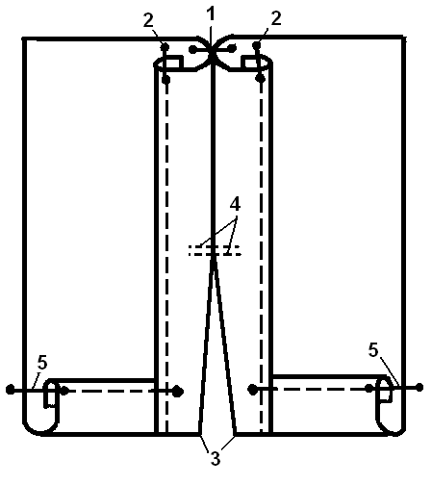
6. Подогнуть линию низа. Ширина подгибки 30 мм. Заметать линию низа швом шириной 5÷7 мм от верхнего сгиба. Застрочить на расстоянии 1÷2мм от верхнего подогнутого края.

7. Отутюжить образец.

Карта пооперационного контроля к практической работе
«Обработка разреза и линии низа изделия»
№  п/п | Критерии контроля | Баллы
1 | Ширина стачного шва 25 мм | 1
2 | Качество выполнения ВТО шва | 0,5
3 | Величина подгиба нижнего среза 5÷7мм | 1
4 | Ширина шва вподгибку 2÷3 мм | 1
5 | Качество выполнения обтачного шва (прямой угол) | 1
6 | Толщина обтачного шва | 1
7 | Качество выполнения машинной закрепки | 1
8 | Величина подгибки низа 30 мм | 1
9 | Ширина шва настрачивания 1÷2мм. | 1
10 | ВТО | 0,5
11 | Соблюдение безопасных приемов труда | 1
 | Итого: | 10

Примечание: Отделочная строчка прокладывается по лицевой стороне

Задания
практического тура по технологии

11 класс
«Обработка низа рукава притачной замкнутой манжетой»
Для выполнения практической работы необходимо приготовит две детали или дать размеры деталей для их выкраивания. Манжета в готовом виде: ширина 40 мм, длина 220 мм, основная деталь рукава: ширина 280 мм, длина рукава произвольная 150÷200 мм. Припуски на швы притачивания и настрачивания манжеты 7÷10 мм, припуск на шов стачивания рукава и манжеты 15 мм.

Описание работы | Рисунок
1. По надсечке на рукаве заложить 2 складки глубиной 30 мм в одну сторону и закрепить их одной машинной строчкой швом шириной 5÷7 мм (строчка 1) | 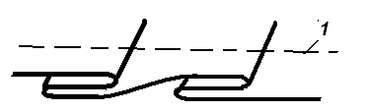
2. На изнаночную сторону рукава наложить манжету лицевой стороной, совмещая срезы низа рукава и манжеты. Притачать швом шириной 7÷10 мм (строчка 2) . Строчку выполнять по изнаночной стороне манжеты. Припуски на швы заутюжить в сторону манжеты | 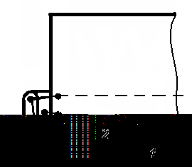
3. Манжету отогнуть на лицевую сторону рукава. Срез манжеты подогнуть внутрь на 5÷7 мм. Подогнутый край наложить на рукав, закрывая строчку притачивания и настрочить манжету на рукав швом шириной 1÷2 мм (строчка 3)
4. После притачивания манжеты срезы рукава стачать (строчка 4) швом шириной 15 мм и обметать (строчка 5) одновременно с боковыми срезами манжеты. Швы заутюжить.

5. Нижний край припуска шва стачивания закрепить машинной закрепкой (строчка 6). Длина закрепки 10÷15 мм.

Карта пооперационного контроля при выполнении практической работы
«Обработка низа рукава притачной замкнутой манжетой»

№  п/п | Критерии контроля | Баллы
 | Качество выполнения раскроя деталей | 1
 | Соблюдение направления нити основы при раскрое | 1
 | Глубина и качество выполнения складок 30 ± 2 мм. | 1
 | Ширина притачивания манжеты | 1
 | ВТО шва притачивания манжеты | 1
 | Равномерность выполнения шва настрачивания манжеты 1-2 мм. | 1
 | Равномерность ширины манжеты в готовом виде 40 мм. | 1
 | Ширина шва стачивания рукава и манжеты 15 ± 2 мм | 1
 | Совпадение линии притачивания манжеты по шву стачивания рукава | 1
 | Соблюдение безопасных приемов труда | 1
 | Итого | 10

